2008年1月高等教育自学考试全国统一命题考试
电工技术基础试卷
(课程代码2232)
一、单项选择题(本大题共15小题，每小题2分，共30分)
1．电路如题l图所示，发出功率的元件是
A.电阻
B.电流源
C.电压源
D.电压源和电流源
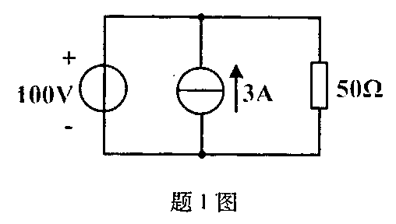
2．已知直流电压源的额定功率为100W，额定电压为50V，内阻为0.5Ω,，则空载电压U₀是
A.49V
B.50V
C.5IV
D.52V
3．电流i=5sin(ωt+36.9º)A对应的电流相量I是
A.4+j3A
B.4-j3A
C.3+j4A
D.3-j4A
4.电路如题4图所示，电压表V₁、V₂的读数均为10V，则电路中的电压U和阻抗角φ分别为
A.20V,45º
B.20V,-45º
C.10√2V,45º
D.10√2V,-45º
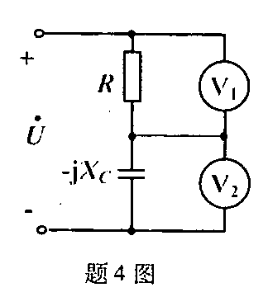
5．对称三相电路瞬时功率P的特点是
A.随时间作周期性变化
B.等于平均功率P
C.等于无功功率Q
D.等于视在功率s
6．已知题6图所示电路换路前已处于稳定状态．开关S在t=O时闭合，则U_{C}(O+)为[[微信公众号：ikaoti]
A.4V
B.-4V
C.8V
D.-8V
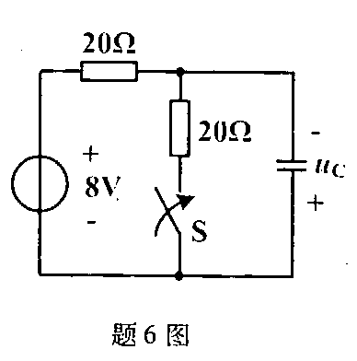
7．欲使输人电压为矩形脉冲信号的RC电路成为积分电路的条件是
A.Τ<<t_{P},从电容上取输出
B.Τ<<t_{P}，从电阻上取输出
C.Τ>>t_{P}，从电容上取输出
D.Τ>>t_{P}，从电阻上取输出
8．当直流磁路的铁心截面积S增加．其它条件不变时，磁路中的磁通Φ将[最新年份咨询qq593777558]
A.增大
B.减小
C.不变
D.无法确定
9．电压互感器的绕组匝数、二次电流各自的特点是
A.一次绕组匝数多，二次绕组匝数少，二次电流很小
B.一次绕组匝数少，二次绕组匝数多，二次电流很小
C.一次绕组匝数多．二次绕组匝数少，二次电流很大
D.一次绕组匝数少，二次绕组匝数多．二次电流很大
10．三相异步电动机运行在稳定区域时，如果负载转矩增加．则定子电流
A.不变
B.减小
C.增大
D.不确定[最新年份咨询qq593777558]
11．为使电容分相式电动机自行起动，电容器C和A、B两个绕组的正确接法是
A.B绕组串联电容器C后与A绕组并联于电源上
B.B绕组串联电容器C后与A绕组串联于电源上
C.B绕组并联电容器C后与A绕组并联于电源上
D.B绕组并联电容器C后与A绕组串联于电源上
12．交流伺服电动机的励磁绕组通常采用
A.并联电容分相
B.并联电感分相
C.串联电容分相[本科目答案页面导航：http://zk.ikaoti.cn/zikao.htm]
D.串联电感分相
13．低压电器的工作电压范围是
A.直流120V、交流100V以下
B.直流100V、交流120V以下
C.直流1200V、交流1000V以下
D.直流1000V、交流1200V以下
14．单根避雷针的保护范围是一个
A.圆柱体
B.球体
C.圆锥体
D.旋转圆锥体
15．用一量程为30A的电流表测量电流，当读数为10A时的相对误差为±4.5％，则该电流表的准确度为
A.4.5级
B.1.5级
C.1.0级
D.0.l级
二、填空题(本大题共15小题,每小题1分,共15分)
请在每小题的空格中填上正确答案。错填、不填均无分。
16．电动势的实际方向是指电源内部电位___________的方向。
17．当电气设备的实际功率和电流比额定值小很多时,称其工作在_______________状态。
18.电压U=5sin(6∏t+1Oº)V与电流i=3Cos(6∏t一15º)A的，相位差Ψu-Ψi．是________。[[微信公众号：ikaoti]
19．提高负载的功率因数可使电源没备得到充分利用，并能降低___________和线路压降。
20．已知对称三相电动势的相量分别为E_{U}=E∠0ºV，E_{V}=E∠120ºV，E_{W}=E∠-120ºV,则三相电源的相序为__________。
21．电路产生过渡过程的主要原因在于____________不能跃变。
22．用于各种磁电系仪表永久磁铁都是___________制成的。
23．单相变压器二次侧额定电压和额定电流的乘积破定义为变压器的____________。
24．三相异步电动机的电磁转矩T与__________、定子每极磁通Φ及转子电路的功率因数cosφ₂成正比。
25．直流电动机的调速方法有政变电枢电压、改变磁极磁通和改_________________三种。
26.步进电动机是一种将________________变换成角位移或直线位移的执行元件。
27．在三相异步电动机正反转控制电路中加入互锁环节后，能够避免两个接触器同时通电，从而防止_____________事故的发生。
28．三相五线制供电系统中一根零线称为工作零线，另一根称为___________。
29．通常磁电系仪表只能用来测量________________。
30．三相交流电路的功率可采用一表法、两表法和三表法进行测量，其中一表法仅适用于_____________电路。
三、简答题(本大题共3小题,每小题4分,共12分)
31.试回答直流电磁铁励磁电压恒定时，衔铁吸合前后电磁吸力的变化，并说明其原因。
32.电源变压器如题32图所示，一次绕组的额定电压U_{1N}=220V，两个二次绕组的匝数均为
次绕组匝数的一半，额定电流均为lA。
(1)用“*”标注一、二次绕组的同名端；
(2)若负载的额定电压为11OV，额定电流为1.5A，试画出负载与二次绕组的接线图。
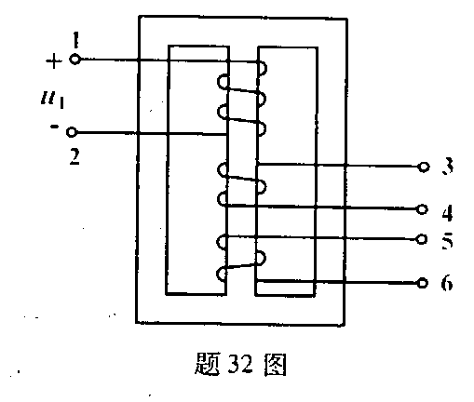
33．试回答直流电动机在有载工作时出现堵转的原因及危害。[[微信公众号：ikaoti]
四、计算题(本大题共7小题,每小题5分,共35分)
34．电路如题34图所示．已知R₁=50Ω，R₂=10Ω，U_{S}=1OOV，I_{S}=2A，试求：[[微信公众号：ikaoti]
(1)电路中的电压U和电流I；
(2)各电源发出的功率。
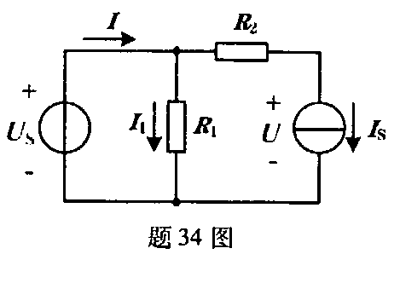
35.题35图所示电路中各电源的大小和方向均未知，已知R=6Ω时．电流I=5A,欲使电流
I=2A，则电阻R值应为多少?
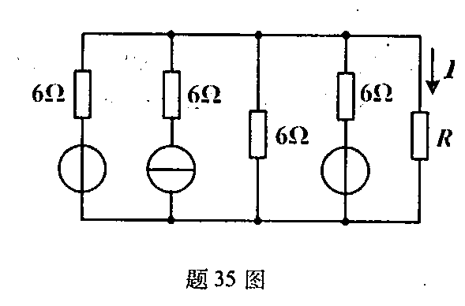
36．并联惜振电路如题36图所示，已知I₁=13A，I₂=12A，U=220∠0ºV。
(1)画出电流相量图并求总电流，；
(2)求电阻R值。
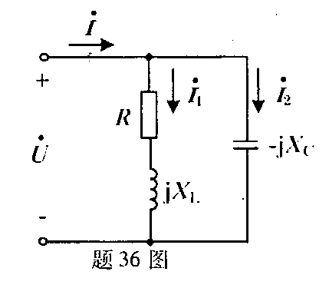
37．题37图所示电路接在50Hz、220V的交流电源上，已知电流表的读数为2.2A，功率表的读数为605W，试求电路参数R和C。
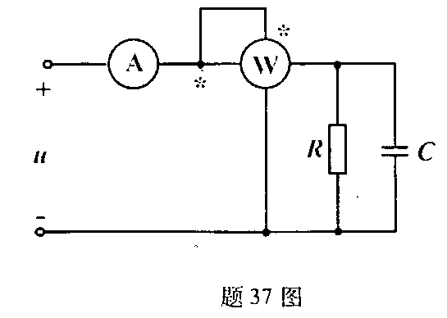
38．题38图所示电路是供给白炽灯负栽的照明电路．已知三相电源电压对称，
U_{UV}=380√2sin(ωt+30º)V,三相负载电阻分别为R_{U}=5Ω，R_{V}=10Ω，R_{W}=2OΩ求各相电流I_{L}、I_{V、}、I_{W}及中性线电流I_{N}。
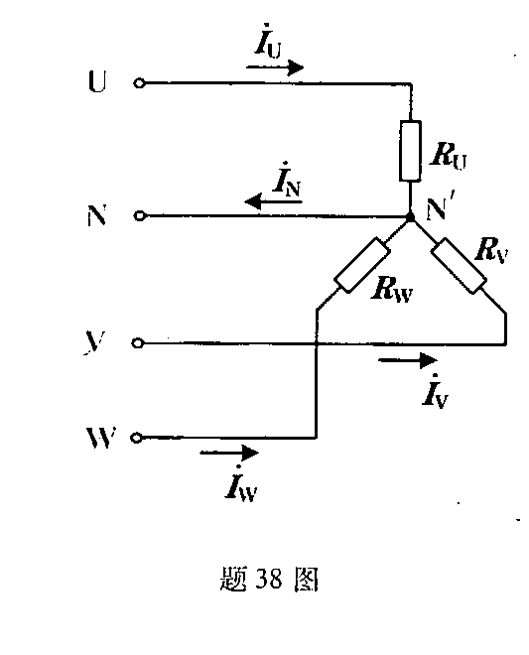
39．时问继电器的等效电路如题39图所示，已知线圈电阻R=25n，电感L=l.25H，电源电压
U=6V，动作电流为60mA，R´为可调电阻，电感L无初始储能。若R´=25Ω，t=0时开关动作，试求经过多长时间继电器动作?
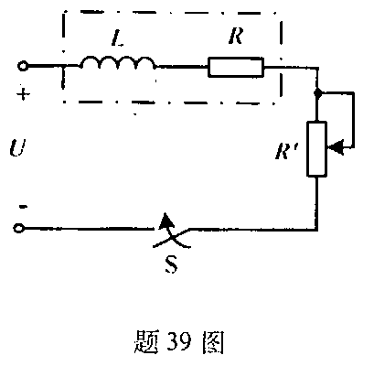
40．已知一台额电压为380V、额定频率为50Hz的四极三相异步电动机在某一负载下运行，测得其输入功率4kW．输出功率3．2kW，定子线电流10A，转差率0.03。试求：
(1)同步转速n₁和转子转速n；
(2)功率因数Cosφ和效率η。
五、综合题(8分)
41.继电一接触器控制电路如题4l图所示，试回答：
(1)电器元件KT的名称及功能：
(2)按下SB₂，各继电器、接触器线圈通电与断电的先后顺序；
(3)常闭触头KM₂的作用。
